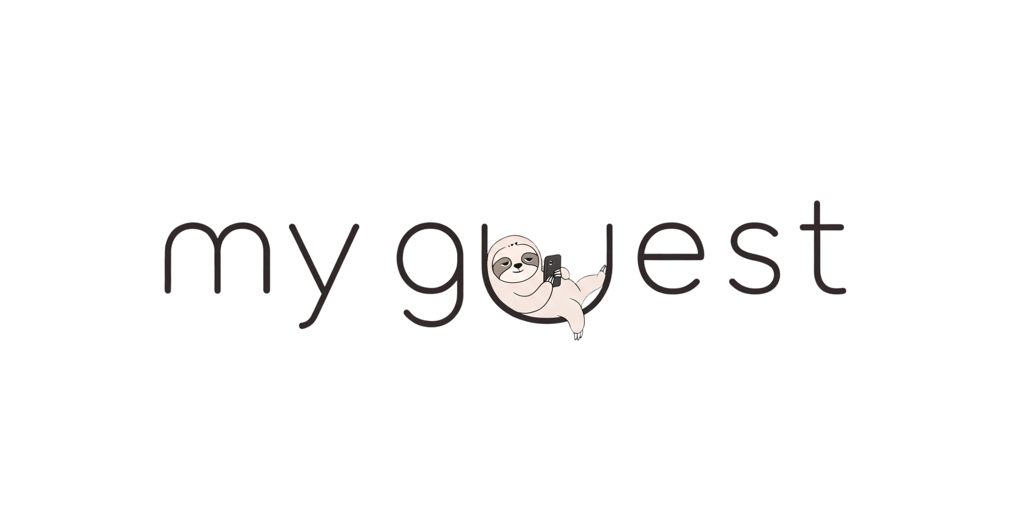  Documento de mensajes de venta  DMs, emails, WhatsApp, LinkedIn, seguimientos y respuestas a objeciones para vender MyGuest de forma clara, cálida y profesional.  Launch price: $29 · Digital welcome book + printable PDF | 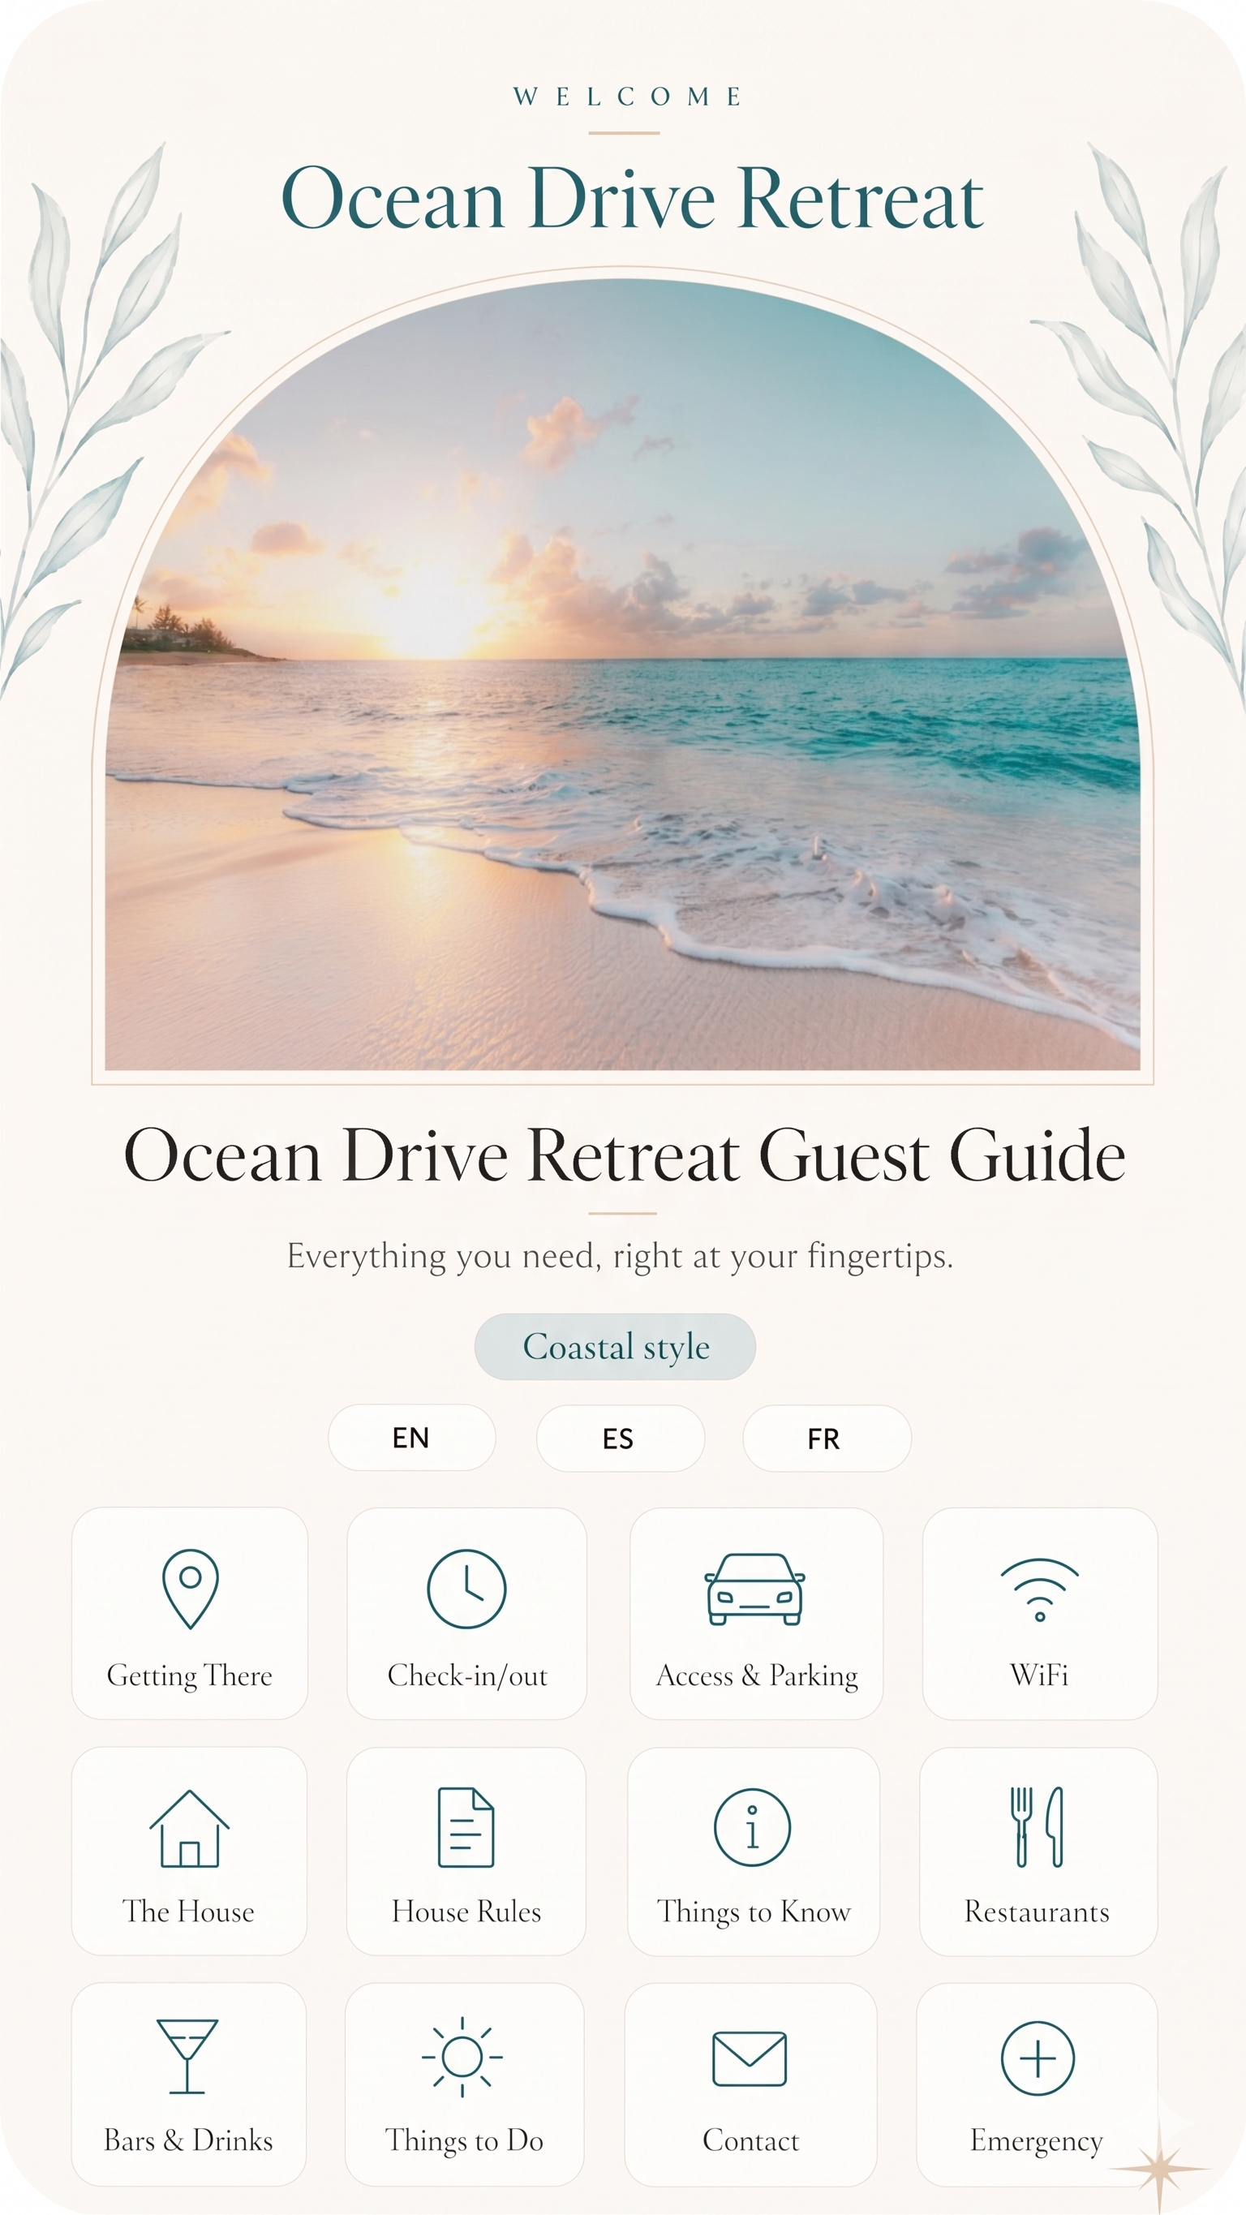
Versión 1.0 · Uso interno comercial · MyGuest

1. Cómo usar este documento
Objetivo
Usar estos mensajes para contactar anfitriones, dueños de villas, property managers, co-hosts y agencias boutique de rentas vacacionales.

El tono debe sentirse claro, calmado, moderno, útil y humano; sin sonar técnico ni agresivo.
Variables para copiar y reemplazar
Variable | Uso
[NOMBRE] | Nombre de la persona o empresa.
[PROPIEDAD] | Nombre de la propiedad, villa, Airbnb o negocio.
[DEMO LINK] | Link al demo de MyGuest.
[CHECKOUT LINK] | Link de pago o página de compra.
[WEBSITE] | https://myguestguide.com/
[TU NOMBRE] | Nombre de quien manda el mensaje.

Regla de seguridad comercial
No pedir ni enviar passwords, códigos de puerta, WiFi privado ni información sensible por DM público. Cuando el cliente compre o avance, esos datos deben ir por formulario o link privado.

2. Mensaje comercial base
Versión corta en español | Uso general
MyGuest convierte la información de tu Airbnb o renta vacacional en una guía digital moderna que tus huéspedes pueden abrir desde su celular. Incluye check-in, WiFi, reglas, recomendaciones, contactos importantes y una versión PDF imprimible.

Versión corta en inglés | Uso general
MyGuest turns your Airbnb or vacation rental information into a modern digital welcome book your guests can open from their phone. It includes check-in details, WiFi, house rules, recommendations, important contacts and a printable PDF version.

Versión ultra corta | Bio / intro rápida
Todo lo que tus huéspedes necesitan, en su celular.
Digital welcome books for Airbnb hosts, villas and vacation rentals.

Beneficios que se deben repetir
Beneficio | Cómo explicarlo
Menos preguntas repetidas | El huésped encuentra respuestas sin escribirle al anfitrión cada vez.
Mejor experiencia de llegada | Check-in, reglas y recomendaciones en un solo lugar.
Más profesional | La propiedad se siente más cuidada y organizada.
Mobile-first | Diseñado para abrirse desde el celular del huésped.
PDF imprimible incluido | El cliente también recibe una versión lista para imprimir.

3. Mensajes para DM
DM inicial — Host independiente | Instagram / Facebook
Hola [NOMBRE], vi que manejas una propiedad de renta vacacional.
Estoy lanzando MyGuest, una guía digital para que tus huéspedes tengan check-in, WiFi, reglas, recomendaciones y contactos importantes desde su celular.
Te puedo mandar una demo rápida para que veas cómo se vería?

DM inicial — Property manager | Instagram / Facebook
Hola [NOMBRE], vi que manejan varias propiedades de renta vacacional.
Estoy lanzando MyGuest, un welcome book digital para Airbnb, villas y vacation rentals. Sirve para que cada huésped tenga toda la información de la estancia en su celular: llegada, reglas, WiFi, recomendaciones, contactos y PDF imprimible.
Te puedo mandar una demo para que veas cómo podría verse para una de tus propiedades?

DM en inglés — Host / property manager | Instagram / Facebook
Hi [NOMBRE], I saw that you manage a vacation rental property.
I’m launching MyGuest, a digital welcome book for Airbnb hosts and vacation rentals. It gives guests check-in details, WiFi, house rules, recommendations and important contacts right on their phone.
Can I send you a quick demo so you can see how it works?

Respuesta cuando piden más información | DM
Claro. MyGuest funciona así:
1. Nos mandas tu PDF, Canva, fotos, capturas o información actual.
2. Organizamos todo en una guía digital para celular.
3. Te entregamos un link para compartir con tus huéspedes.
4. También recibes una versión PDF imprimible.
El precio de lanzamiento es $29. Te paso la demo aquí: [DEMO LINK]

4. Emails de venta
Asuntos recomendados
Idioma | Asunto
Español | Una guía digital para tus huéspedes de Airbnb
Español | Todo lo que tus huéspedes necesitan, en su celular
Español | Mejora la experiencia de llegada de tus huéspedes
Inglés | Digital welcome book for your Airbnb guests
Inglés | Everything your guests need, right on their phone
Inglés | A better guest guide for your vacation rental

Email inicial — Español | Email
Asunto: Una guía digital para tus huéspedes de Airbnb
Hola [NOMBRE],
Te escribo porque estoy lanzando MyGuest, una guía digital para anfitriones de Airbnb, villas y rentas vacacionales.
MyGuest convierte la información de tu propiedad en una guía moderna que tus huéspedes pueden abrir desde su celular. Puede incluir check-in, WiFi, reglas, recomendaciones, contactos importantes, instrucciones de salida y una versión PDF imprimible.
Si ya tienes un PDF, Canva, fotos o instrucciones escritas, podemos convertir esa información en una experiencia digital más clara y profesional. Si todavía no tienes una guía, también podemos crearla desde cero con un formulario simple.
Puedes ver una demo aquí: [DEMO LINK]
El precio de lanzamiento es $29.
¿Te gustaría que te muestre cómo podría verse para una de tus propiedades?
Saludos,
[TU NOMBRE]

Email inicial — Inglés | Email
Subject: Digital welcome book for your Airbnb guests
Hi [NOMBRE],
I’m reaching out because I’m launching MyGuest, a digital welcome book service for Airbnb hosts, villas and vacation rentals.
MyGuest turns your property information into a modern mobile guide your guests can open from their phone. It can include check-in details, WiFi, house rules, recommendations, important contacts, check-out instructions and a printable PDF version.
If you already have a PDF, Canva file, photos or written instructions, we can turn them into a clearer and more professional digital experience. If you don’t have a guide yet, we can also build it from scratch using a simple form.
You can see a demo here: [DEMO LINK]
The launch price is $29.
Would you like me to show you how it could look for one of your properties?
Best,
[TU NOMBRE]

Email para property managers | Email
Subject: Digital welcome books for your vacation rental properties
Hi [NOMBRE],
I saw that you manage vacation rental properties and wanted to share MyGuest.
MyGuest creates modern digital welcome books for Airbnb hosts, villas and property managers. Each guide gives guests the key stay information from their phone: check-in, WiFi, house rules, recommendations, emergency contacts and check-out details. A printable PDF version is also included.
For property managers, this can help standardize the guest experience across multiple homes while reducing repeated questions before and during each stay.
Here’s a demo: [DEMO LINK]
We’re currently offering a launch price of $29 for one property.
Would you be open to testing it with one of your rentals?
Best,
[TU NOMBRE]

5. Mensajes para WhatsApp
WhatsApp inicial — Español | WhatsApp
Hola [NOMBRE], soy [TU NOMBRE]. Estoy lanzando MyGuest, una guía digital para propiedades de renta vacacional.
Sirve para que tus huéspedes tengan toda la información de la propiedad en su celular: check-in, WiFi, reglas, recomendaciones, contactos importantes y PDF imprimible.
Te puedo mandar una demo rápida?

WhatsApp con demo | WhatsApp
Te paso la demo aquí: [DEMO LINK]
La idea es que el huésped no tenga que buscar mensajes o PDFs. Todo queda organizado en un solo link que puede abrir desde su celular.
El precio de lanzamiento es $29 e incluye la guía digital más una versión PDF imprimible.

WhatsApp cierre suave | WhatsApp
Si quieres, podemos hacerlo con la información que ya tengas: PDF, Canva, fotos, capturas o notas.
También podemos crearlo desde cero con un formulario simple.
Te paso el link para empezar: [CHECKOUT LINK]

WhatsApp inglés | WhatsApp
Hi [NOMBRE], this is [TU NOMBRE]. I’m launching MyGuest, a digital welcome book for vacation rentals.
It helps guests find check-in details, WiFi, house rules, recommendations and important contacts right from their phone. A printable PDF is included too.
Can I send you a quick demo?

6. Mensajes para LinkedIn
Solicitud de conexión | LinkedIn
Hola [NOMBRE], vi que trabajas en rentas vacacionales / property management. Me gustaría conectar porque estoy lanzando MyGuest, una herramienta visual para mejorar la experiencia de huéspedes en Airbnb y villas.

Mensaje después de aceptar | LinkedIn
Gracias por aceptar, [NOMBRE].
Te comparto algo rápido: MyGuest crea welcome books digitales para propiedades de renta vacacional. El huésped puede abrir todo desde su celular: check-in, WiFi, reglas, recomendaciones, contactos importantes y PDF imprimible.
Está pensado para anfitriones y property managers que quieren verse más profesionales y reducir preguntas repetidas.
Te puedo mandar una demo?

7. Seguimientos
Follow-up 1 — 48 horas | DM / Email / WhatsApp
Hola [NOMBRE], solo quería dar seguimiento al demo de MyGuest.
Creo que podría ayudarte a que tus huéspedes encuentren más rápido la información de llegada, WiFi, reglas y recomendaciones sin tener que buscar entre mensajes.
Te lo vuelvo a dejar aquí: [DEMO LINK]

Follow-up 2 — 5 días | DM / Email / WhatsApp
Hola [NOMBRE], última nota rápida sobre MyGuest.
Estamos con precio de lanzamiento de $29 e incluye guía digital para celular + PDF imprimible. Si ya tienes PDF, Canva, fotos o instrucciones, podemos partir de eso.
¿Te gustaría probarlo con una propiedad?

Follow-up 3 — cierre elegante | DM / Email
Hola [NOMBRE], cierro seguimiento para no molestarte.
Si en algún momento quieres convertir la información de tu propiedad en una guía digital más clara para huéspedes, aquí está MyGuest: [WEBSITE]
Gracias y mucho éxito con tus reservas.

8. Respuestas a objeciones
Objeción | Respuesta recomendada
“Ya tengo PDF.” | Perfecto. Justo MyGuest sirve para eso: podemos tomar tu PDF actual y convertirlo en una guía digital más moderna, organizada y fácil de abrir desde el celular. Además, sigues recibiendo una versión PDF imprimible.
“Yo mando todo por WhatsApp.” | Sí funciona, pero muchas veces el huésped tiene que buscar entre mensajes. Con MyGuest todo queda en un solo link: check-in, WiFi, reglas, recomendaciones y contactos importantes.
“No tengo una guía hecha.” | No hay problema. Puedes llenar un formulario simple y con esa información creamos la guía desde cero.
“¿Puedo incluir WiFi o códigos?” | Sí, pero los datos privados se manejan con cuidado por link privado o formulario seguro. No recomendamos publicar passwords o códigos en una página pública.
“Tengo varias propiedades.” | Podemos empezar con una propiedad para que veas el resultado. Después se puede crear una guía para cada propiedad y mantener una estructura consistente.
“¿Cuánto cuesta?” | El precio de lanzamiento es $29 por una guía digital trilingüe para celular, más una versión PDF imprimible.
“¿Cuánto tarda?” | Depende de la cantidad de información, pero en early access la idea es entregarlo en pocos días hábiles después de recibir el material completo.
“¿Qué te tengo que mandar?” | Puedes mandar PDF, Canva, fotos, capturas, documentos o notas. Si no tienes nada armado, llenas un formulario simple.

9. CTAs listos para copiar
Tipo | CTA
Suave | ¿Te puedo mandar una demo rápida?
Interés | ¿Quieres que te muestre cómo podría verse para una de tus propiedades?
Compra | Te paso el link para empezar: [CHECKOUT LINK]
Urgencia ligera | El precio de lanzamiento es $29 por early access.
Property manager | Podemos empezar con una propiedad y después replicarlo para las demás.
Demo | Aquí puedes ver una muestra: [DEMO LINK]

Secuencia recomendada de 7 días
Día 1: mensaje inicial.
Día 3: follow-up con demo.
Día 6: recordatorio con precio de lanzamiento.
Día 8: cierre elegante y dejar link.

10. Mini CRM para controlar envíos
Campo | Valor
Nombre
Tipo | Host / Property manager / Villa / Co-host / Agencia
Ciudad
Canal | Instagram / Email / WhatsApp / LinkedIn
Fecha de primer contacto
Estado | No contactado / Enviado / Respondió / Interesado / Vendido / No interesado
Siguiente acción
Notas

Regla comercial final
Primero vender claridad y experiencia, no tecnología. MyGuest no se presenta como software: se presenta como una mejor forma de recibir huéspedes.

